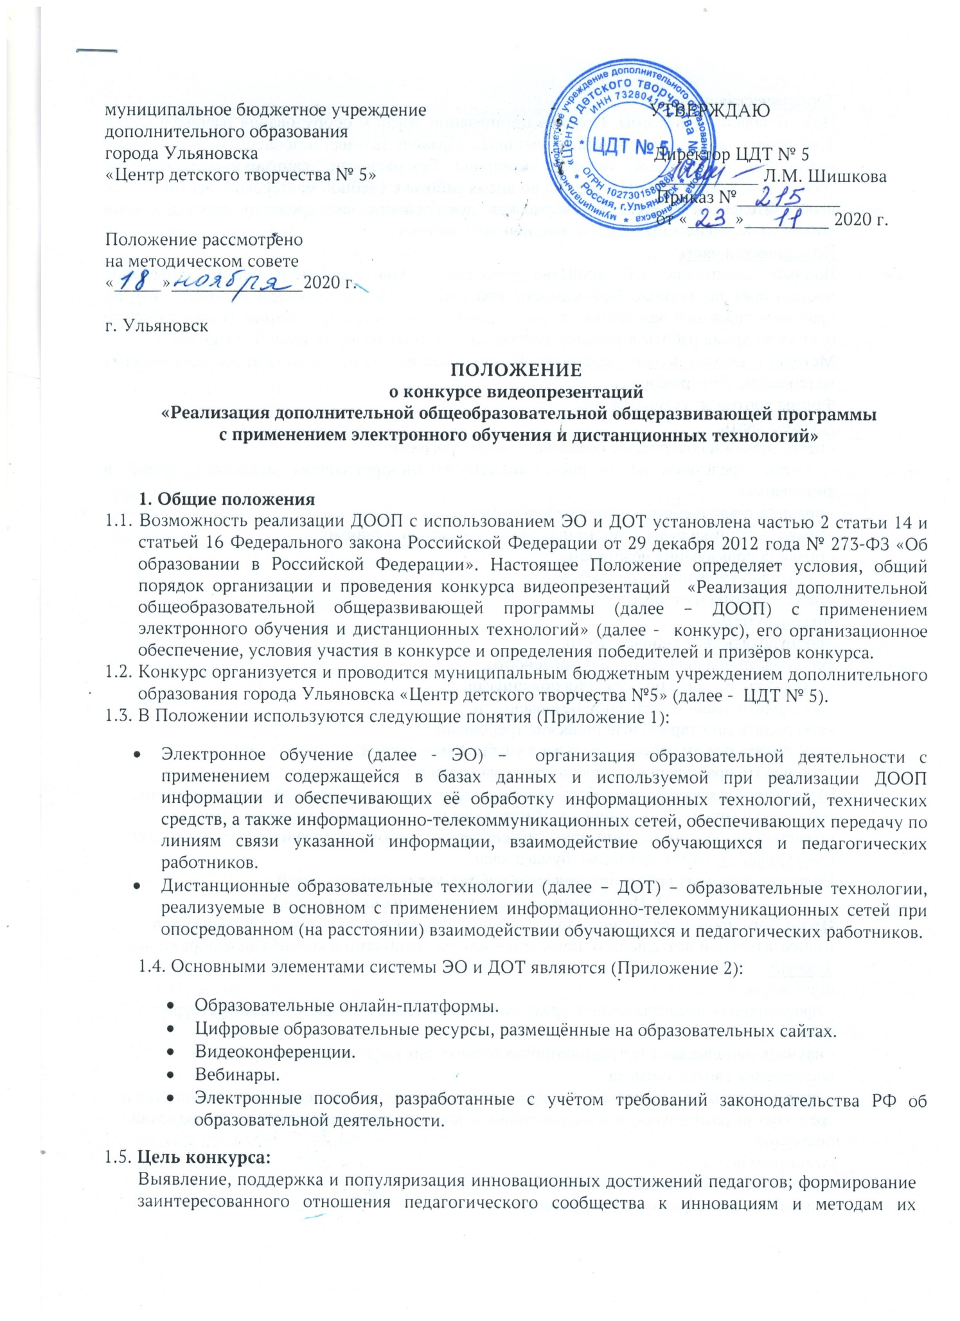

реализации; создание условий для раскрытия потенциала и самореализации в области преподавания по ДООП с применением электронного обучения и дистанционных технологий.
1.6. Задачи конкурса:
- активизировать профессиональную и творческую деятельность педагогов дополнительного образования детей, направленную на разработку, составление и оформление методических материалов обеспечения реализации ДООП;
- стимулировать профессиональный рост и мастерство педагогических работников ЦДТ № 5;
- транслировать педагогический опыт и демонстрировать лучшие инновационные практики;
- предоставлять учащимся равные образовательные возможности;
- создать условия для непрерывного самообразования педагогов дополнительного образования;
- обеспечить новый уровень доступности дополнительного образования при сохранении его качества;
- создать банк современных визуальных видеопрезентационных роликов.
1.7. Предметом конкурса является видеопрезентационный ролик − это содержательно представленная информация, совокупность систематизированных материалов, необходимых для осуществления образовательного процесса, обеспечивающих успех учащихся в различных видах деятельности. Демонстрация профессиональной компетентности педагога в организации учебно-познавательной и воспитательной деятельности учащихся. Ключевым документом, на основе которого разрабатывается видеоролик, является ДООП.
1.8. Руководство организацией и проведением конкурса осуществляет конкурсная комиссия. Работы участников конкурса оценивает конкурсная комиссия, состоящая из представителей администрации ЦДТ № 5, председателей методических объединений, педагогов дополнительного образования. Подведение итогов конкурса возлагается на конкурсную комиссию, состав которой утверждается директором ЦДТ № 5. Решение конкурсной комиссии утверждается директором ЦДТ № 5.
Конкурсная комиссия:
- систематизирует конкурсные материалы в соответствии с Положением;
- проводит анализ конкурсных материалов;
- доводит до участников информацию, касающуюся вопросов проведения конкурса;
- отбирает лучшие конкурсные материалы;
- подводит итоги конкурса.
1.9. Официальная информация о конкурсе размещается на сайте http://cdt5.ru.

2. Сроки проведения конкурса
2.1. Конкурс проводится заочно в один этап.
2.2. Конкурсные работы принимаются с 01 декабря по 21 декабря 2020 г. в электронном виде на электронный адрес: ul.cdt5@mail.ru с пометкой «Конкурс видеопрезентации ДООП» и предоставляются в отделы ЦДТ № 5 на USB - накопителях.
2.3. С 22 декабря по 25 декабря 2020 года - работа конкурсной комиссии, рассмотрение конкурсных материалов, подведение итогов, определение победителей и призёров конкурса.
2.4. Итоги конкурса размещаются на сайте http://cdt5.ru

3. Участники конкурса
3.1. Право предоставления материалов на конкурс имеют педагогические работники ЦДТ № 5: педагоги дополнительного образования, педагоги-организаторы, концертмейстеры.
3.2. Комплекс разрабатывается отдельным педагогом или коллективом педагогов в зависимости от специфики работы отделов ЦДТ № 5 и направленности ДООП.

4. Номинации конкурса
4.1. Конкурс проводится по следующим номинациям:
- «Вебинар в рамках реализации ДООП».
Цель: демонстрация личностного и профессионального потенциала.
Регламент: 20-30 минут.
- «Учебное занятие с применением дистанционных технологий».
Цель: демонстрация профессиональной компетентности педагога в организации учебно-познавательной деятельности учащихся.
Регламент: 20-30 минут, включая 5 минут на самоанализ.
- «Воспитательное мероприятие с применением дистанционных технологий».
Цель: демонстрация профессиональной компетентности педагога в организации воспитательной деятельности учащихся.
Регламент: 20-30 минут.

5. Порядок участия в конкурсе
5.1. Принять участие в конкурсе могут все педагогические работники ЦДТ № 5, независимо от образования, квалификационных категорий и стажа работы.
5.2. Участие в конкурсе является добровольным.
5.3. Присланные материалы не рецензируются. Конкурсная комиссия оставляет за собой право не рассматривать работы, которые не соответствуют основным требованиям, описанным в Положении конкурса.
5.4. Основанием для участия в конкурсе является представление конкурсного материала участника(ов) в электронном варианте.

6. Требования к конкурсным материалам
6.1. Конкурсные материалы предоставляются на конкурс в формате видеоролика (по регламенту), в соответствии с рекомендациями, описанными в данном Положении. Номинируются проекты, посвящённые ДООП, инновационным разработкам, методикам, применяемые в работе. В видеоролике должна быть отражена новизна, оригинальность подходов в передаче знаний, умений, навыков, а также описаны механизмы реализации образовательного проекта.

6.1.1. Требования к содержанию видеороликов
- Видеоролик должен быть оформлен информационной заставкой: ФИО автора, название образовательной организации, название конкурса, номинация, название видеопрезентации.
- Формат видеоролика MPEG 4, MOV, AVI.
- Видеоролики должны запечатлеть лучшие инновационные практики, которые показывают уникальность педагогического опыта.
- Сведения, представленные в видеоролике должны быть достоверными.
- Конкурсная работа не должна противоречить законодательству РФ о рекламе, при создании видеоролика должны соблюдаться авторские права.
- Участники конкурса сами определяют номинацию видеоролика в соответствии с Положением.
- В видеоролике должны использоваться современные фотографии хорошего качества. Видеоматериал должен иметь качественное звучание и изображение, изложен интересно, лаконично с оригинально подобранным текстом.
- В содержании должна присутствовать эмоциональная окраска, носителями которой являются звук, цвет, свет, шрифт, рисунок, графические элементы и др.
7. Критерии оценки конкурсных материалов
7.1. Оценивание конкурсных материалов осуществляется всеми членами конкурсной комиссии по пятибалльной системе и пяти критериям, определённым настоящим Положением.
7.2. Конкурсные материалы оцениваются по следующим критериям:
- Соответствие видеоролика содержанию и направленности ДООП.
- Методическая и психолого-педагогическая компетентность, культура речи педагога и учащихся.
- Инновационность, актуальность авторских находок, оригинальность методических приёмов. Возможность внедрения и распространения.
- Степень ориентированности на целевую аудиторию. Глубина и точность анализа учебного занятия (воспитательного мероприятия) и рефлексии своей деятельности.
- Яркость восприятия и качество записи видеоролика, эстетичность оформления конкурсного материала: стилистическое единство (логичность и последовательность размещения материалов; соответствие техническим требованиям оформления и структуры; наличие и чёткость фото, видео; соблюдение норм современного русского языка).
7.3. К участию в конкурсе не допускаются работы с некорректно заполненными данными,
способные нарушить этические нормы.
8. Подведение итогов
8.1. Итоги конкурса подводит конкурсная комиссия, которая определяет победителя и призёров (1, 2, 3 место) среди участников в каждой номинации.
8.2. Итоговая оценка каждого участника формируется путём суммирования оценок всех членов конкурсной комиссии по всем критериям. Итоговый балл – среднеарифметическое значение.
Победителем конкурса становится педагог (группа педагогов), набравший(ая) наибольшее количество баллов. Результаты конкурса пересмотру не подлежат.
8.3. Победители и призёры награждаются грамотами ЦДТ № 5 за занятое 1, 2, 3 место.
8.4. Конкурсанты, не вошедшие в число победителей и призёров получают сертификаты участников.
8.5. Участие и победа в конкурсе являются основанием для увеличения стимулирующей части оплаты труда.
8.6. Лучшая видеопрезентация может быть рекомендована для трансляции при проведении методических выставок, презентаций, педагогических советов, семинаров, конференций и прочих методических мероприятий, а также для участия в профессиональных конкурсах различного уровня. Возможна публикация на информационных порталах в сети Интернет с соблюдением авторских прав.

Приложение 1

Методические рекомендации
«О реализации ДООП с применением электронного обучения и дистанционных технологий»

Приложение 2

Материалы для самообразования педагогических работников
в условиях реализации ДООП с применением электронного обучения и дистанционных технологий

Приложение 3

Анализ (самоанализ)
учебного занятия (мастер-класса)

Название детского объединения _________________________________________________
ФИО педагога ________________________________________________________________
Возраст учащихся, год обучения _________________________________________________
Тема занятия (мастер-класса)_____________________________________________________

№  п\п | Показатели и критерии | Оценка |  |  | Примечание
 |  | 0 | 1 | 2
1. | Цель и задачи занятия: образовательная (содержательная, деятельностная), развивающая, воспитательная.  Прослеживается ли реализация поставленных педагогом цели и задач?
2. | Организация занятия: тип, структура, этапы, их логическая последовательность и дозировка во времени, соответствие построения занятия его содержанию и поставленной цели.
3. | Каким образом педагог обеспечивает мотивацию учащихся к деятельности?
4. | Ориентация на образовательные результаты (личностные, метапредметные, предметные)
5. | Нацеленность деятельности на формирование УУД
6. | Использование современных технологий обучения (проектная, исследовательская, ИКТ и др.)
7. | Содержание занятия
7.1. | Научная правильность освещения материала на занятии, его соответствие возрастным возможностям
7.2. | Соответствие содержания занятия требованиям ДООП
7.3. | Связь изучаемого материала с ранее пройденным, межпредметные связи
8. | Методика проведения занятия
8.1. | Актуализация знаний и способов деятельности учащихся. Постановка педагогом проблемных вопросов, создание проблемных ситуаций
8.2. | Какие методы использовались педагогом? Какова доля репродуктивной и поисковой (исследовательской) деятельности? Сравните их соотношение: примерное число заданий репродуктивного характера («прочитай», «перескажи», «повтори», «вспомни»), примерное число заданий поискового характера («докажи», «объясни», «оцени», «сравни», «найди ошибку»).
8.3. | Соотношение деятельности педагога и деятельности учащихся. Объём и характер самостоятельных работ.
8.4. | Какие из перечисленных методов познания использует педагог (подчеркните): наблюдение, опыт, поиск информации, сравнение, чтение (другое дополнить).
8.5. | Применение диалоговых форм общения
8.6. | Осуществление обратной связи «учащийся-педагог»
8.7. | Сочетание фронтальной, групповой и индивидуальной работы
8.8. | Реализация дифференцированного обучения
8.9. | Средства обучения. Целесообразность их использования в соответствии с темой, этапом обучения
8.10. | Использование наглядного материала: в качестве иллюстрации, для эмоциональной поддержки, для решения обучающих задач  Наглядный материал:  избыточен, достаточен, уместен, недостаточен (подчеркните)
8.11. | Формирование навыков самоконтроля и самооценки
9. | Психологические основы занятия
9.1. | Развитие качеств:  восприятие, внимание, воображение, мышление, память, речь
9.2. | Ритмичность занятия: чередование материала разной степени трудности, разнообразие видов деятельности
9.3. | Наличие психологических пауз и разрядки. Эмоциональная атмосфера занятия
10. | Наличие элементов нового в педагогической деятельности педагога (отсутствие шаблона)
 | Итого: max 48 баллов
Вывод: занятие (мастер-класс) проведено:
- на высоком уровне – 38-48 баллов;
- на среднем уровне – 37-24 балла;
- на низком уровне – 23-0 баллов.
Примечание. За каждый критерий ставятся баллы от 0 до 2
0 - критерий отсутствует
1 – проявляется частично
2 – присутствует в полном объёме
Подсчитывается сумма баллов.

Предложения и рекомендации педагогу____________________________________________
______________________________________________________________________________

ФИО, должность присутствующих на занятии ________________________________________
________________________________________________________________________________________________________________________________________________________________

Дата __________________________________

ПРОТОКОЛ
конкурса видеопрезентаций
«Реализация дополнительной общеобразовательной общеразвивающей программы
с применением электронного обучения и дистанционных технологий»

№ | ФИО участника | Соответствие ДООП | Профессиональная компетентность, культура речи | Инновационность. Возможность распространения | Ориентированность на аудиторию. Самоанализ | Качество видеоролика | Место
 | Номинация
1
2
3
4
5
6
7
8
9
10
 | Номинация
11
12
13

Председатель экспертной комиссии:
Член экспертной комиссии:

